**Universidad de San Carlos de Guatemala**

**Facultad de Ingeniería**

**Escuela de Ciencias y Sistemas**

**Laboratorio de Seminario de Sistemas**

Jorge Antonio Pérez Ordóñez - 201900810

Práctica 1

## Modelo Utilizado

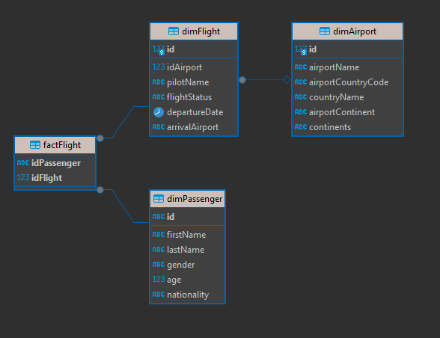

Tablas Dimensionales:

* **dimPassenger**: Es la tabla en donde se almacena la información de los pasajeros.

**Columnas**:

* + id
  + firstName
  + lastName
  + gender
  + age
  + nationality
* **dimFlight**: Es la tabla en donde se guarda la información relacionada con el viaje.

**Columnas**:

* + id
  + idAirport
  + pilotName
  + flightStatus
  + departureDate
  + arrivalAirport
* **dimAirport**: Es la tabla que tiene la información relacionada con el aeropuerto de origen.
* **Columans:**
  + id
  + airportName
  + airportCountryCode
  + countryName
  + airportContinent
  + continents

Tabla de Hechos:

**factFlight**: Es la tabla que relaciona las dimensionales entre ellas para dar a conocer cada uno de los viajes que se han hecho y están registrados en la fuente de información.

## Aplicación

La aplicación consiste en un menú de consola con la siguiente estructura:

Hay 6 opciones disponibles.

**Borrar Modelo**

Esta opción borra todas las tablas de la base de datos de sql server en caso de que haya alguna.

**Crear Modelo**

Esta opción crea las tablas para las dimensiones y los hechos en sql server.

**Extraer Modelo**

Esta opción lee el archivo CSV para extraer la información y almacenarla en una tabla temporal de sql server.

**Cargar Información**

Esta opción carga la información al modelo creado con la información que hay almacenada en la tabla temporal.

**Realizar Consultas**

Esta opción despliega un menú con 10 consultas disponibles para realizar sobre el modelo.

El resultado de cada consulta se guarda en un archivo txt en la carpeta llamada output que hay en la raíz del proyecto.

**Salir**

La opción 6 termina la ejecución del programa.